**INSCRIPCIÓN PLATAFORMA MGA WEB CAPACITACIÓN**

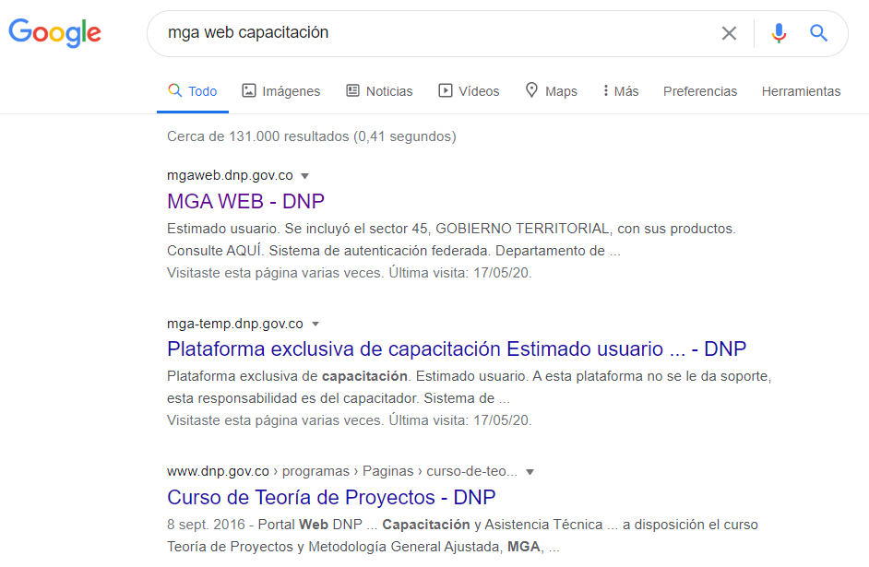

* **INCRIPCIÓN COMO USUARIO NUEVO**

VALIDAR QUE SEA ESTA LA PLATAFORMA

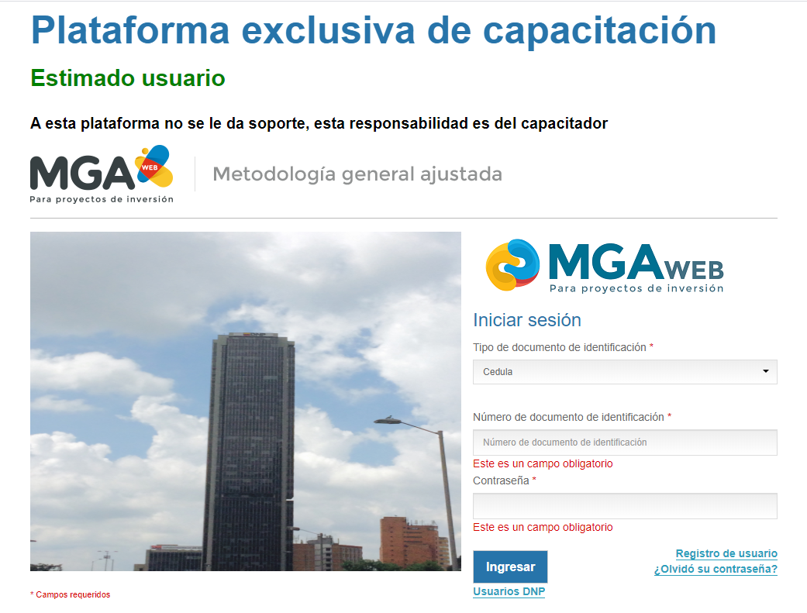

* **DATOS DEL PERFIL**

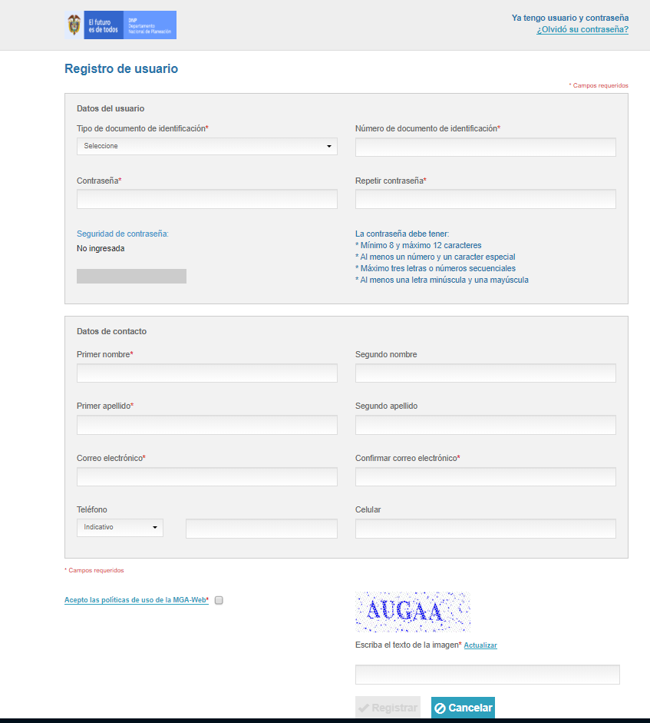

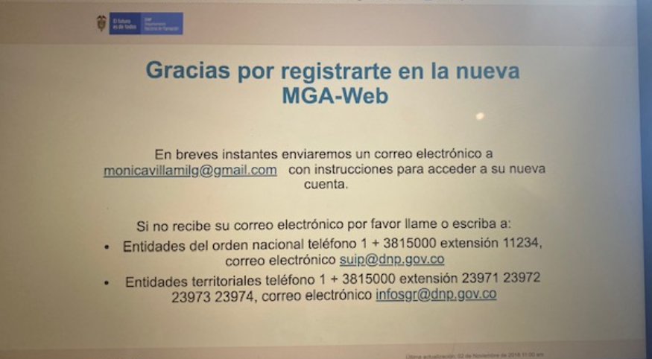

* **ACTIVAR EL PERFIL**

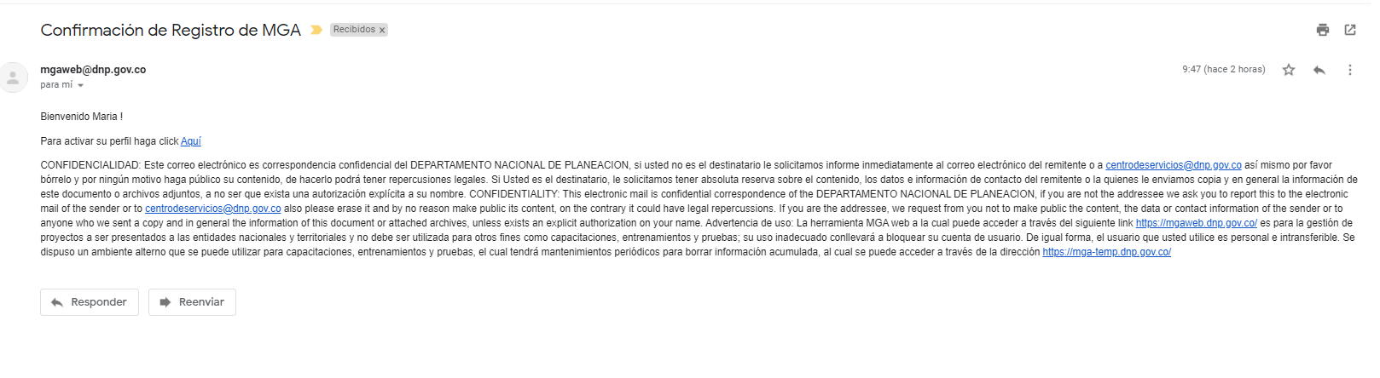

* **INGRESO POR PRIMERA VEZ**

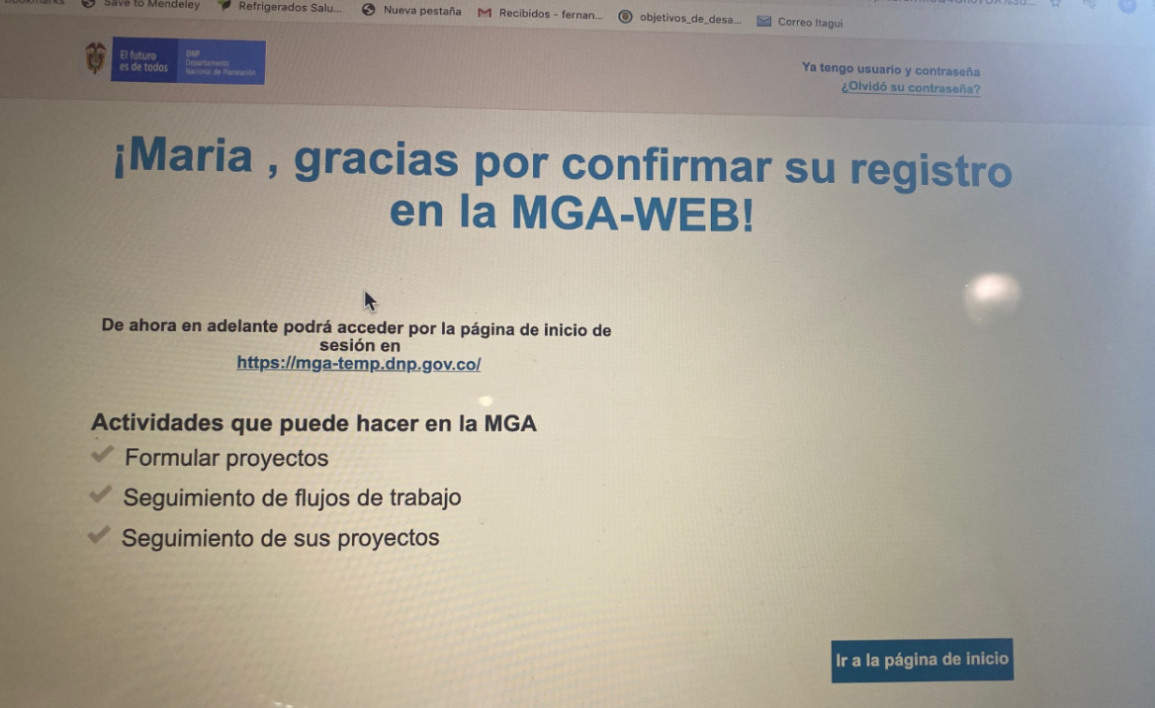

EL PRIMER INGRESO ES ASÍ